Санкт-Петербургский Политехнический Университет им. Петра Великого

Институт прикладной математики и механики

Кафедра прикладной математики

Отчёт по лабораторной работе №3 по дисциплине “Математическая статистика”

**Боксплот Тьюки**

Выполнил студент:

Мишутин Д. В.

Группа:

3630102/70301

Проверил:

К.ф.-м.н., доцент

Баженов Александр Николаевич

Санкт-Петербург

2020 г.

Оглавление

1 Постановка задачи 3

2 Теория 3

3 Реализация 4

4 Результаты 4

5 Выводы 7

6 Литература 7

7 Приложения 7

Список иллюстраций и таблиц

Cтандартное нормальное распределение…………………………………………………………………………………………..4

Стандартное распределение Коши………………………………………………………………………………………………………5

Распределение Лапласа……………………………………………………………………………………………………………………….5

Распределение Пуассона………………………………………………………………………………………………………………………6

Равномерное распределение……………………………………………………………………………………………………………….6

Таблица. Средние проценты выбросов………………………………………………………………………………………………..7

# 1 Постановка задачи

Сгенерировать выборки размером 20 и 100 элементов. Построить для них боксплот Тьюки. Для каждого распределения определить долю выбросов экспериментально (сгенерировав выборку, соответствующую распределению 1000 раз, и вычислив среднюю долю выбросов) и сравнить с результатами, полученными теоретически.

Распределения:

* Стандартное нормальное распределение:

|  |  |
| --- | --- |
| $$N\left(x,0,1\right)=\frac{1}{\sqrt{2π}}e^{\frac{-x^{2}}{2}}$$ | (1.1) |

* Стандартное распределение Коши:

|  |  |
| --- | --- |
| $$C\left(x,0,1\right)=\frac{1}{π\left(1+x^{2}\right)}$$ | (1.2) |

* Распределение Лапласа:

|  |  |
| --- | --- |
|  | (1.3) |

* Распределение Пуассона:

|  |  |
| --- | --- |
| $$P\left(k,10\right)=\frac{{10}^{k}}{k!}e^{-10}$$ | (1.4) |

* Равномерное распределение:

|  |  |
| --- | --- |
|  | (1.5) |

# **2 Теория**

Боксплот Тьюки – график, использующийся в описательной статистике, изображающий одномерное распределение вероятностей.

Такой вид диаграммы в удобной форме показывает медиану, нижний и верхний квартили, минимальное и максимальное значение выборки и выбросы.

Выброс – результат, сильно выделяющийся из общей выборки.

Характеристики положения:

* Выборочное среднее:

|  |  |
| --- | --- |
| $$avrg=\frac{1}{n}\sum_{i=1}^{n}{x_{i}}$$ | (2.1) |

* Выборочная медиана:

|  |  |
| --- | --- |
| $$med x=\left\{\begin{aligned}x_{k+1}, n=2k+1 \\ \frac{1}{2}\left(x_{k}+x_{k+1}\right), n=2k\end{aligned}\right.$$ | (2.2) |

* Квартиль:

|  |  |
| --- | --- |
| $$Z_{\left[p\right]}=\left\{\begin{aligned}x_{\left[np\right]}, np∈Z \\ x_{\left[np\right]+1}, np∉Z\end{aligned}\right.$$ | (2.3) |

# 3 Реализация

Был использован язык *Python 3.8.2*: модуль *numpy* для генерации выборок с различными распределениями и математических расчётов, модуль *matplotlib* для построения и отображения боксплотов, модуль *pandas* для оптимального хранения статистических данных и функция *display* из модуля *IPython.display* для их корректного отображения в таблицах.

# 4 Результаты

Рис. 1 Стандартное нормальное распределение

Рис. 2 Стандартное распределение Коши

Рис. 3 Распределение Лапласа

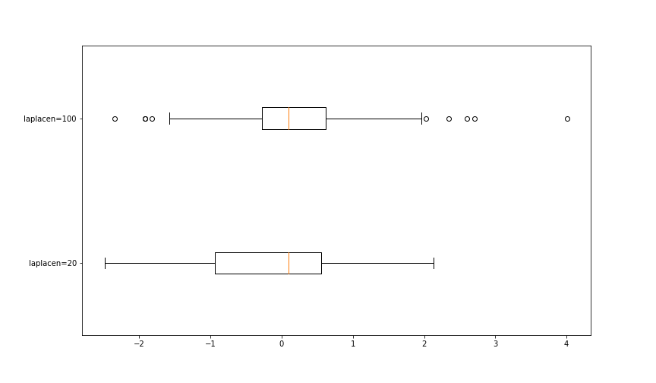

Рис. 4 Распределение Пуассона

Рис. 5 Равномерное распределение

Таблица 1 Средние проценты выбросов

|  |  |
| --- | --- |
| Выборка | Средний процент выбросов |
| Стандартное нормальное распределение (1.1) |  |
| N = 20 | 2.67 |
| N = 100 | 1.02 |
| Стандартное распределение Коши (1.2) |  |
| N = 20 | 15.19 |
| N = 100 | 16.38 |
| Распределение Лапласа (1.3) |  |
| N = 20 | 8.76 |
| N = 100 | 6.26 |
| Распределение Пуассона (1.4) |  |
| N = 20 | 1.62 |
| N = 100 | 0.81 |
| Равномерное распределение (1.5) |  |
| N = 20 | 0.05 |
| N = 100 | 0 |

# 5 Выводы

Экспериментально полученные проценты выбросов, близки к теоретическим. Можно вывести соотношение между процентами выбросов у конкретных распределений:

(1.5) < (1.4) < (1.1) < (1.3) < (1.2)

По полученным данным видно, что наименьший процент выбросов у равномерного распределения, а наибольший у стандартного распределения Коши.

# 6 Литература

[Основы работы с *numpy* (отдельная глава курса)](https://stepik.org/course/401)

[Pandas обзор](https://www.dataquest.io/blog/pandas-cheat-sheet/)

# 7 Приложения

[Код лабораторной](https://github.com/MeShootIn/matstat/blob/master/lab_3/lab_3.ipynb)